SỞ GIÁO DỤC VÀ ĐÀO TẠO  THANH HÓA  ĐỀ THI DỰ BỊ  Số báo danh  …...............……  …………….  …........................ | KÌ THI CHỌN HỌC SINH GIỎI TỈNH  Năm học: 2011-2012  Môn thi: TOÁN  Lớp 9 THCS  Ngày thi: 23 tháng 3 năm 2012  Thời gian : 180 phút (Không kể thời gian giao đề)  Đề này có 01 trang, gồm 05 câu.

Câu I (4,0 điểm)
Cho biểu thức 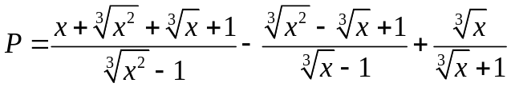.
- Rút gọn .
- Tìm tất cả các giá trị nguyên của sao cho  nguyên.
Câu II (4,0 điểm)
Trong cùng một hệ toạ độ, cho parabol 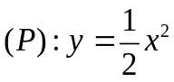 và đường thẳng . Tìm để  và 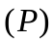 cắt nhau tại hai điểm phân biệt  và  sao cho:
- 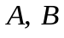 có hoành độ trái dấu.
- Độ dài .
Câu III (4,0 điểm)
  - Giải hệ phương trình 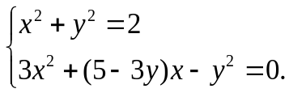
  - Tìm nghiệm nguyên của phương trình 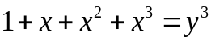.
Câu IV (6,0 điểm)
Cho tam giác  có (). Gọi  và là trung điểm của  và ;  là giao điểm của  và . Các đường phân giác của các góc  và  lần lượt cắt và tương ứng tại  và . Chứng minh rằng  nội tiếp được một đường tròn nếu và chỉ nếu tồn tại đường tròn nội tiếp tứ giác .
Câu V (2,0 điểm)
Mỗi ngày An giải được ít nhất một bài toán và mỗi tuần đều giải được không quá 12 bài toán (các bài toán là khác nhau từng đôi một). Chứng minh rằng trong một số ngày liên tiếp nào đó An giải được tổng số 20 bài toán.
------------------------------------------------------ HẾT-----------------------------------------------------
Thí sinh không được sử dụng tài liệu. Cán bộ coi thi không được giải thích gì thêm.

SỞ GIÁO DỤC VÀ ĐÀO TẠO  THANH HÓA  ĐỀ THI DB | ĐÁP ÁN KÌ THI CHỌN HỌC SINH GIỎI TỈNH  Năm học: 2011-2012  Môn thi: TOÁN  Lớp 9 THCS  Ngày thi: 23 tháng 3 năm 2012  Đáp án này có 03 trang (gồm 05 câu).

CÂU | NỘI DUNG | ĐIỂM
I | 1) 2,0 điểm
4,0 điểm | Điều kiện: 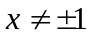  Đặt 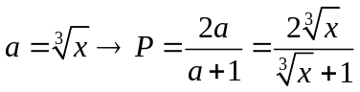 | 1,0
4,0 điểm |  | 1,0
4,0 điểm | 2) 2,0 điểm
4,0 điểm | Ta có: 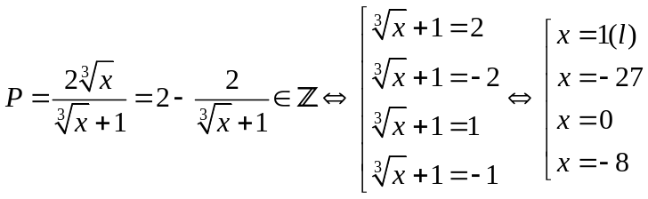 | 1,0
4,0 điểm |  | 1,0
II | 1) 2,0 điểm
4,0 điểm | Điều kiện là: 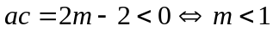 | 1,0
4,0 điểm |  | 1,0
4,0 điểm | 2) 2,0 điểm
4,0 điểm |  | 1,0
4,0 điểm |  | 1,0
III | 1) 2,0 điểm
4,0 điểm | 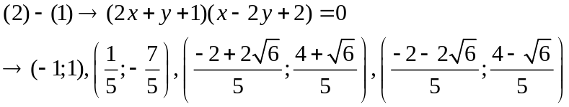 | 1,0
4,0 điểm |  | 1,0
4,0 điểm | 2) 2,0 điểm
4,0 điểm |  | 1,0
4,0 điểm |  | 1,0
IV
6,0 điểm | Do  Có đường tròn nội tiếp | 1,0
6,0 điểm |  | 0,5
6,0 điểm |  | 1,0
6,0 điểm |  | 0,5
6,0 điểm | 2) 3,0 điểm
6,0 điểm |  | 1.0
6,0 điểm |  | 1.0
6,0 điểm |  | 1.0
V | Mỗi ngày An giải được ít nhất một bài toán và mỗi tuần đều giải được không quá 12 bài toán (các bài toán là khác nhau từng đôi một). Chứng minh rằng trong một số ngày liên tiếp nào đó An giải được tổng số 20 bài toán.
2,0 điểm | Xét 21 ngày liên tiếp kể từ một ngày thứ hai nào đó. Gọi 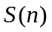là tổng số bài toán An giải được tính đến ngày thứ 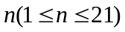. Ta có : và 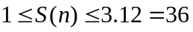. Vì có 21 ngày nên tồn tại 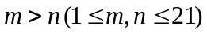 sao cho (vì 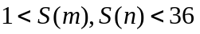)  Như vậy, từ ngày 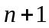 đến ngày thứ , An đã giải được tổng cộng đúng 20 bài toán. (đpcm) | 0.5
2,0 điểm |  | 0.5
2,0 điểm |  | 0.5
2,0 điểm |  | 0.5
----------------------------------------------------HẾT----------------------------------------------------

